linux下MMC/SD/SDIO驱动

概述
最近在研究WIFI驱动，驱动模块为broamd4330，基于SDIO接口，所以趁机研究了一下内核中对于SDIO设备的注册。
（我使用的Linux内核版本为3.2.0 硬件为samsung 4412）
在介绍内核之前，有必要先了解一下MMC SD SDIO三种卡，从发展历程来看，是先有MMC卡，后来有SD卡，这两种都是纯粹的存储卡，而SDIO是什么呢，从字面意思理解，应该是SD+IO，也就是既有存储功能，又有IO控制功能，不过也有纯IO功能的SDIO设备（本人用到的WIFI模块就是这种）。并且，这三种卡可以使用同一个插槽，系统还能正确的识别！！，可能是由于历史原因，在开始有Linux的时候，还只存在mmc卡（不存在SD和SDIO卡），所以在linux系统里面关于这三种卡的名称统统用“mmc“来命名。
下面来看一下CPU与WIFI模块的物理连接图
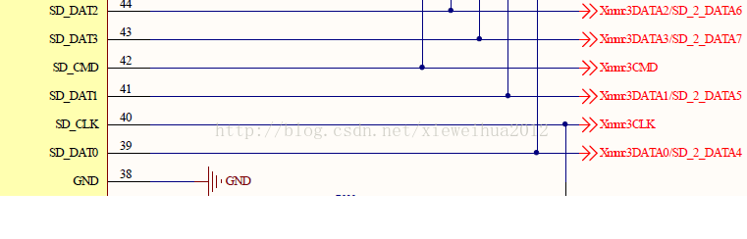
从图上可以看出，我们的WIFI模块接的是CPU上的mmc3，数据线，时钟线以及命令线都一一对应，当然在CPU一端，对于mmc3模块，还有一个很重要的引脚--“xmmc3CDn”脚，CPU就是根据该引脚的电平高低来判断mmc3模块上是否有卡接入，如果电平为低，表示有卡，如果为高，表示无卡，笔者这里将该引脚固定拉低。同时在WIFI模块一端，也有一个很重要的引脚--“WL_SDIO_SPI_HSCI_SEL”引脚 ，它是用来选择模块是工作在SD模式（低电平），还是SPI模式（高电平），笔者这里也将该引脚固定拉低。
好了，简单的介绍了一些概念以及硬件后，还是要回归到程序上，从大的方面来讲，MMC/SD/SDIO的驱动程序主要分为两大块，主设备驱动和从设备驱动。对于上面的例子来说，CPU上的MMC3模块就是主设备，而WIFI模块就是从设备。该系列的博文就是分析MMC主设备在内核中的注册，以及对于同一个mmc插槽，系统是如何区分出MMC SD 以及SDIO设备的。

host注册过程

